泉州市2024届高中毕业班质量监测（二）
高三生物
2024.01
（考试时间：75分钟；满分：100分）
温馨提示：
1.本试卷共8页，包括单项选择题和非选择题两部分。
2.请将试题答案统一填写在答题卡上。
一、单项选择题：本题共15小题，其中，1～10小题，每题2分；11～15小题，每题4分，共40分。在每小题给出的四个选项中，只有一项是最符合题目要求的。
1. 下列关于细胞的分子及结构叙述正确的是（ ）
A. 磷脂分子的脂肪酸尾部组成疏水层不会阻碍水分子自由扩散
B. 甘油、苯等物质需转运蛋白的协助才能穿过细胞膜
C. 核膜上的核孔能够让DNA聚合酶、RNA聚合酶进入细胞核
D. 细胞呼吸酶需经过高尔基体加工后送入线粒体中发挥催化作用
【答案】C
【解析】
【分析】磷脂分子的头部是亲水的，容易和水结合，尾部是疏水的，容易和水分离，水的“自由扩散”仍然会被磷脂分子的疏水尾部阻碍，并非绝对意义上的“扩散”。脂溶性物质甘油、苯等以自由扩散的方式通过细胞膜，不需要转运蛋白的协助，不消耗能量。
【详解】A、磷脂分子的脂肪酸尾部是疏水的，会阻碍水分子自由扩散，A错误；
B、甘油、苯等物质通过自由扩散的方式进入细胞，不需转运蛋白的协助，B错误；
C、核孔是细胞核和细胞质之间大分子物质进出的通道，DNA聚合酶、RNA聚合酶可以通过核孔进入细胞核，C正确；
D、细胞呼吸酶是胞内酶，不需经过高尔基体加工，D错误。
故选C。
2. 组蛋白乙酰化可使染色质的DNA与组蛋白结合程度下降，结构变松散。异常Ht蛋白的积累会抑制组蛋白的乙酰化，从而引起细胞凋亡。下列相关叙述错误的是（ ）
A. 组蛋白乙酰化不会改变DNA的核苷酸序列
B. 组蛋白乙酰化有利于RNA聚合酶与启动子的结合
C. 异常Ht蛋白可促进染色质的DNA与组蛋白紧密结合
D. 细胞凋亡是由异常Ht蛋白决定的自动结束生命的过程
【答案】D
【解析】
【分析】表观遗传：指DNA序列不发生变化，但基因的表达却发生了可遗传的改变，即基因型未发生变化而表现型却发生了改变，如DNA的甲基化。DNA的甲基化：生物基因的碱基序列没有变化，但部分碱基发生了甲基化修饰，抑制了基因的表达，进而对表型产生影响。这种DNA甲基化修饰可以遗传给后代，使后代出现同样的表型。
【详解】A、组蛋白乙酰化属于表观遗传，不会改变DNA的核苷酸序列，A正确；
B、组蛋白乙酰化可使染色质的DNA与组蛋白结合程度下降，结构变松散，因此，组蛋白乙酰化有利于RNA聚合酶与启动子的结合，有利于转录过程，B正确；
C、异常Ht蛋白的积累会抑制组蛋白的乙酰化，可促进染色质的DNA与组蛋白紧密结合，抑制转录过程，C正确；
D、细胞凋亡是由基因所决定的细胞自动结束生命的过程，不是由Ht蛋白决定的，D错误。
故选D。
3. 在对细胞膜成分和结构的探索历程中，下列相关叙述正确的是（ ）
A. 肾脏内水分子跨膜运输速率远大于自由扩散速率，推断细胞存在输送水分子的通道蛋白
B. 戈特等测得单层脂质分子面积为红细胞表面积两倍，支持蛋白质嵌入磷脂双分子层的观点
C. 丹尼利等发现细胞表面张力明显低于油-水界面表面张力，表明细胞膜除含脂质还附有糖类
D. 辛格和尼科尔森构建的细胞膜流动镶嵌模型表明蛋白质均匀分布在磷脂双分子层两侧
【答案】A
【解析】
【分析】1895年（欧文顿），细胞膜对不同物质的通透性不一样：溶于脂质的物质容易穿过细胞膜；不溶于脂质的物质不容易穿过细胞膜，得出细胞膜是由脂质组成的。20世纪初，对哺乳动物成熟红细胞的细胞膜进行化学分析，得出组成细胞膜的脂质有磷脂和胆固醇，其中磷脂含量最多。1925年（戈特和格伦德尔），用丙酮从人的红细胞中提取脂质，在空气一水界面上铺展成单分子层，测得单层分子的面积是红细胞表面积的2倍，得出细胞膜中的磷脂分子必然排列为连续的两层。1935年（丹尼利和戴维森），发现细胞的表面张力明显低于油一水界面的表面张力，得出细胞膜除含脂质分子外，可能还附有蛋白质。
【详解】A、肾脏内水分子跨膜运输速率远大于自由扩散速率，推断细胞存在输送水分子的通道蛋白，A 正确；
B、戈特等测得单层脂质分子面积为红细胞表面积两倍，支持细胞膜由两层磷脂分子构成的观点，B错误；

C、丹尼利等发现细胞表面张力明显低于油﹣水界面表面张力，表明细胞膜除含脂质外，还附有蛋白质，C错误；
D、辛格和尼科尔森构建的细胞膜流动镶嵌模型表明蛋白质不是均匀分布在磷脂双分子层中，D错误；
故选A。
4. 同位素标记法和荧光标记法常用于生物学实验。下列相关叙述正确的是（ ）
A. 利用荧光物质标记端粒显示其在染色体上的位置
B. 用³⁵S标记的大肠杆菌培养噬菌体，可对噬菌体的DNA进行示踪
C. 可通过测定子代DNA的¹⁵N放射性强弱探究DNA的复制方式
D. 用³H和¹⁴C分别标记人和鼠的细胞膜蛋白进行融合实验证明细胞膜具有流动性
【答案】A
【解析】
【分析】同位素标记法用某个元素的同位素作为标记，荧光标记法使用荧光蛋白等荧光物质作为标记前者多为原子水平的标记，后者多是分子水平的标记。
【详解】A、端粒存在于染色体上，可以利用荧光物质标记端粒显示其在染色体上的位置，A正确；
B、噬菌体的DNA的元素组成为C、H、O、P，不含S，因此不能用³⁵S标记大肠杆菌的DNA，B错误；
C、N没有放射性，利用的是含¹⁵N的DNA密度大，不含¹⁵N的DNA密度小的原理来探究DNA的复制方式，C错误；
D、利用荧光物质标记人和鼠的细胞膜蛋白进行融合实验证明细胞膜具有流动性，D错误。
故选A。
5. 我国自1995年起全面实施海洋伏季休渔制度，我省的近海休渔期一般从5月1-日开始，持续3-4个月。下面关于休渔期的叙述错误的是（ ）
A. 休渔后鱼类的增长速率将持续增大
B. 休渔制度实施有助于保护生物多样性
C. 设置休渔期会改变海洋生物群落演替的速度
D. 伏季休渔有助于促进海洋生态系统的自组织
【答案】A
【解析】
【分析】伏季休渔，是经国家有关部门批准、由渔业行政主管部门组织实施的保护渔业资源的一种制度。它规定某些作业在每年的一定时间、一定水域不得从事捕捞作业。因该制度所确定的休渔时间处于每年的三伏季节，所以又称伏季休渔。
【详解】A、休渔后鱼类的增长速率先增大后减小，A错误；
B、休渔制度的实施有利于渔业资源的可持续利用，有助于保护生物多样性，B正确；
C、设置休渔期会改变海洋生物种群的数量变化规律，从而改变海洋生物群落演替的速度，C正确；
D、伏季休渔有利于渔业资源的可持续利用，有助于促进海洋生态系统的自我调节能力，有助于促进海洋生态系统的自组织，D正确；
故选A。
6. 人类乳头状瘤病毒（HPV）是一类病毒的总称，属双链闭环的小DNA病毒，是宫颈癌的致癌因素之一。接种九价HPV疫苗（含有九种HPV亚型的抗原）对大多数HPV引起的宫颈癌有预防作用，完成3针接种可增强预防效果。下列相关叙述错误的是（ ）
A. HPV比HIV更不易发生变异
B. HPV可能通过影响宿主细胞的DNA而致癌
C. 已感染过一次HPV并痊愈的人不需接种九价疫苗
D. 疫苗接种者感染HPV时机体内的记忆细胞会迅速增殖分化
【答案】C
【解析】
【分析】病毒是一类没有细胞结构的生物，根据它们所含有的核酸种类不同，分为DNA病毒和RNA病毒，其遗传信息就储存在核酸中。病毒只能寄生在特定的细胞，依靠注入的核酸中遗传信息，借助宿主细胞内的原料、场所、能量和酶等各种条件完成自身核酸的复制和蛋白质的合成。不同病毒的外壳常常含有特定的抗原，可以引起人体免疫系统发生特异性免疫反应。
【详解】A、HPV是一类DNA病毒，HIV是RNA病毒，RNA更易变异，A正确；
B、HPV是宫颈癌的致癌因素之一，可能通过影响宿主细胞的DNA而致癌，B正确；
C、根据题干信息“人乳头瘤病毒（HPV）是引发宫颈癌的主要病原体之一”可知，HPV有很多亚型，即使曾经感染过某种HPV并痊愈的人，也可能会感染其他亚型的HPV，因此仍需酌情接种HPV疫苗，以预防其他亚型的HPV感染发生，C错误；
D、接种HPV疫苗后体内产生的记忆细胞能在机体被HPV感染后迅速增殖分化出浆细胞和记忆细胞，浆细胞分泌抗体，D正确。
故选C。
7. 下图①~④是某种百合（2n=24）减数分裂不同时期图像。下列相关叙述错误的是（ ）
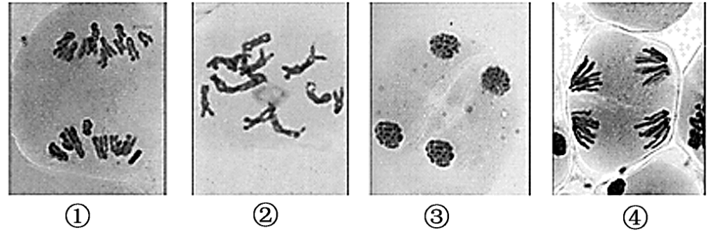
A. 图像①所在时期的细胞发生非同源染色体自由组合
B. 图像②所在时期的细胞同源染色体处于联会状态
C. 图像③所在时期的一个细胞核中染色体数目为24条
D. 图像④所在时期的细胞中姐妹染色体单体已经分离
【答案】C
【解析】
【分析】1、减数分裂过程：
（1）减数第一次分裂间期：染色体的复制；
（2）减数第一次分裂：①前期：联会，同源染色体上的非姐妹染色单体交叉互换；②中期：同源染色体成对的排列在赤道板上；③后期：同源染色体分离，非同源染色体自由组合；④末期：细胞质分裂。
（3）减数第二次分裂过程（类似于有丝分裂）。同源染色体一般是指形态、大小相同，一条来自于父方、一条来自于母方的两条染色体。
【详解】A、①细胞处于减数第一次分裂后期，该细胞的特点是同源染色体分离，非同源染色体自由组合，A正确；
B、同源染色体联会并且非姐妹染色单体间发生染色体互换发生在减数第一次分裂前期，②细胞处于减数第一次分裂前期，B正确；
C、③细胞中有4个细胞核，处于减数第二次分裂的末期，染色体数目减半，所以一个细胞核中染色体数目为12条，C错误；
D、④细胞处于减数第二次分裂的后期，着丝粒分裂，姐妹染色单体分离，变为子染色体，D正确。
故选C。
8. 研究人员检测猕猴桃果实发育和成熟过程中几种激素的含量变化，结果如图所示，下列叙述正确的是（ ）
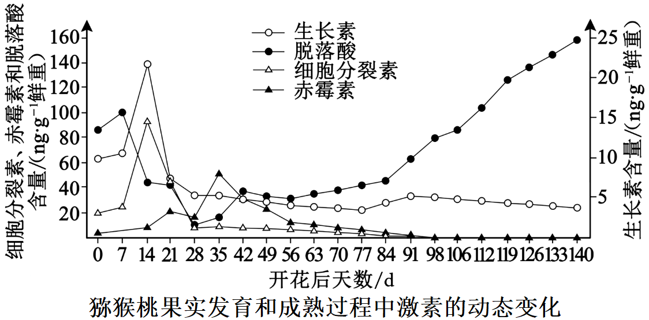
A. 生长素在猕猴桃果实发育早期为细胞提供能量促进果实生长
B. 四种激素在不同时期各自独立调控猕猴桃果实发育和成熟
C. 四种激素在调节猕猴桃果实发育过程中表现出一定的顺序性
D. 使用膨大剂处理猕猴桃有助于提高果实甜度和延长储存时间
【答案】C
【解析】
【分析】在植物的生长发育过程中，各种激素相互作用共同调节。细胞分裂素的主要作用是促进细胞分裂；生长素的生理作用两重性，表现在：生长素既能促进生长也能抑制生长，既能促进发芽也能抑制发芽，既能防止落花落果也能疏花疏果；脱落酸的主要作用是抑制细胞分裂，促进叶和果实的衰老和脱落；乙烯的主要作用是促进果实成熟。
【详解】A、激素不为细胞的生长提供能量，只是起到调节作用，A错误；
B、在植物的生长发育过程中，各种激素相互作用共同调节。四种激素在不同时期共同调控猕猴桃果实发育和成熟，B错误；
C、由图可知，四种激素在调节猕猴桃果实发育过程中表现出一定的顺序性，C正确；
D、使用高浓度膨大剂，能达到加快长势的目的，但是不能提高果实甜度和延长储存时间，D错误。
故选C。
9. 青海可可西里的一头“网红”野狼经常被过往游客和司机投喂，体型变得滚圆，还会向过往车辆摇尾巴、露肚皮撒娇讨食。以下说法错误的是（ ）
A. 人类与野生动物的接触增多可能增大动物传染病传染人的风险
B. 游客的投喂可能会使野狼等野生动物减弱在自然环境捕食的能力
C. 修筑公路同时建设生态走廊可减少人类活动对野生动物的影响
D. 游客的投喂可使野狼等野生动物种群数量呈“J”型曲线增长
【答案】D
【解析】
【分析】种群“J”形增长的条件：食物和空间条件充裕、气候适宜、没有天敌和其他竞争物种等。
【详解】A、野生动物所携带的病原体较多，人类与野生动物的接触增多可能增大动物传染病传染人的风险，A正确；
B、游客的投喂可能会改变动物的行为和习性，对人类产生依赖，长期以往会削弱野狼等野生动物在自然环境捕食的能力，B正确；
C、生态走廊是供野生物种扩散和迁移的，表现出的外在形式多为有茂密植被覆盖的狭长地带，修筑公路同时建设生态走廊可减少人类活动对野生动物的影响，C正确；
D、野狼等野生动物种群数量的增长还要受到空间、气候、天敌和其他竞争物种等因素的影响，游客的投喂不会使野狼等野生动物种群数量呈“J”型曲线增长，D错误。
故选D。
10. 将酵母菌培养液进行离心处理，把沉淀的酵母菌破碎后，再次离心处理为只含有酵母菌细胞质基质的上清液和只含有酵母菌细胞器的沉淀物两部分，与未离心处理过的酵母菌培养液分别放入甲、乙、丙3支试管中，并向这3支试管内同时滴入等量、等浓度的葡萄糖溶液。下列相关叙述错误的是（ ）
A. 甲试管在无氧条件下可产生酒精
B. 乙试管在有氧条件下可产生CO₂和H₂O
C. 丙试管中有氧条件下的能量转化效率高于无氧条件
D. 依据该实验结果可推知葡萄糖在酵母菌中初步氧化分解的场所
【答案】B
【解析】
【分析】酵母菌是真菌的一种，属于真核生物，酵母菌为兼性厌氧型，既能进行有氧呼吸，又能进行无氧呼吸。有氧呼吸的场所是细胞质基质和线粒体，无氧呼吸的场所是细胞质基质。酵母菌的无氧呼吸和有氧呼吸均能产生二氧化碳。
【详解】A、甲试管只含有酵母菌细胞质基质的上清液，无氧呼吸的场所是细胞质基质，因此可以进行无氧呼吸产生酒精，A正确；
B、乙试管只含有酵母菌细胞器的沉淀物（包括线粒体），有氧呼吸需要先在细胞质基质中分解为丙酮酸，才能进入线粒体进行第二、三阶段，因此乙试管无法在有氧条件下可产生CO₂和H₂O，B错误；
C、丙试管是未离心处理过的酵母菌培养液，酵母菌在有氧条件下可以进行有氧呼吸，能量转化效率高于无氧条件进行的无氧呼吸，C正确；
D、乙试管只含有酵母菌细胞器的沉淀物（包括线粒体），不进行葡萄糖的氧化分解，丙试管是
未离心处理过的酵母菌培养液（包括细胞质基质和线粒体）可以进行有氧呼吸，由此推测葡萄糖在酵母菌中初步氧化分解的场所是细胞质基质，D正确。
故选B。
11. 随着大丰麋鹿国家自然保护区的麋鹿数量增加，导致核心放养区的植被发生改变。研究人员以麋鹿核心放养区的中心为调查起点，分别在50m（S50）、100m（S100）、200m（S200）和围栏外5m（Sw）处取样方，对狼尾草（主要通过地下茎繁殖，麋鹿喜食其春季返青的嫩茎叶）和群落中的植物进行调查，结果如下表。
取样点 | 狼尾草种群特征 |  | 群落中的植物
取样点 | 密度/株 | 地上生物量/g·m² | 种数 | 丰富度指数
S₅₀ | 1295.1 | 533.70 | 9 | 1.736
S₁₀₀ | 844.9 | 197.11 | 11 | 2.017
S₂₀₀ | 828.6 | 186.22 | 19 | 2.492
S_{W} | 0.00 | 0.00 | 47 | 3.607
注：丰富度指数越高，代表生态系统中物种的数量和种类越多
下列相关叙述错误的是（ ）
A. 该自然保护区的建立，改变了群落的水平结构
B. 放养区狼尾草种群密度较高，可能是因其通过地下茎繁殖而更耐践踏
C. 狼尾草春季返青可传递信息给麋鹿种群，从而调节两者的种间关系
D. 加强该区域麋鹿的保护，有助于提高大丰生态系统的抵抗力稳定性
【答案】D
【解析】
【分析】从表格看出，距调查中心越远，即从S₅₀到S_{w}，植物种数越多，即植物的丰富度越高。麋鹿的采食和践踏等因素导致该区域优势种植物减少，甚至被淘汰；狼尾草春季的嫩茎叶被捕食，仍可通过地下茎进行营养繁殖（或麋鹿的采食和践踏使狼尾草的竞争压力下降，易于其通过地下茎繁殖）等原因，均可使采食区植物群落丰富度低但狼尾草种群密度大。
【详解】A、不同地段分布不同的种群体现出的是群落的水平结构，由表可知，该自然保护区的建立，导致核心放养区的植被发生改变，改变了群落的水平结构，A正确；
B
、狼尾草的嫩茎叶被捕食，仍可通过地下茎繁殖，放养区狼尾草种群密度较高，可能是因其通过地下茎繁殖而更耐践踏，B正确；
C、麋鹿喜食狼尾草春季返青的嫩茎叶，狼尾草春季返青可传递信息给麋鹿种群，从而调节两者的种间关系，C正确；
D、生态系统的成分越单纯，营养结构越简单，自动调节能力越小，抵抗力稳定性越低，从表格看出，距调查中心越近，植物种数越少，即植物的丰富度越低，加强该区域麋鹿的保护，不能提高大丰生态系统的抵抗力稳定性，D错误。
故选D。
12. 细胞中存在着如下图所示的三种通过溶酶体降解大分子的途径。下列相关叙述正确的是（ ）
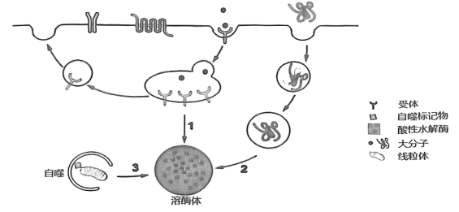
A. 途径1降解过程中受体被全部降解
B. 途径2可为合成新大分子提供原料
C. 途径3体现了细胞膜具有选择透过性
D. 图中线粒体的降解不利于生命活动的进行
【答案】B
【解析】
【分析】溶酶体的功能有二： 一是与食物泡融合，将细胞吞噬进的食物或致病菌等大颗粒物质消化成生物大分子，残渣通过外排作用排出细胞；二是在细胞分化过程中，某些衰老细胞器和生物大分子等陷入溶酶体内并被消化掉，这是机体自身重新组织的需要。
【详解】A、从图中可以看出，途径1大分子与受体结合之后，被囊泡包裹，大部分进入溶酶体被降解，还有少部分受体运向细胞膜，A错误；
B、途径2溶酶体分解大分子的物质，可为合成新大分子提供原料，B正确；
C、途径3细胞自噬吞噬泡与溶酶体的融合，体现了细胞膜的流动性，C错误；
D、图中线粒体的降解，这是机体自身重新组织的需要，有利于生命活动的进行，D错误；
故选B。
以上内容仅为本文档的试下载部分，为可阅读页数的一半内容。如要下载或阅读全文，请访问：https://d.book118.com/557010036146006033

